МИНИСТЕРСТВО НАУКИ И ВЫСШЕГО ОБРАЗОВАНИЯ РОССИЙСКОЙ ФЕДЕРАЦИИ

федеральное государственное автономное образовательное учреждение высшего образования «Самарский национальный исследовательский университет имени академика С.П. Королева»
(Самарский университет)

Институт информатики и кибернетики

Кафедра информационных систем и технологий

Отчет по лабораторной работе №1
по курсу «Языки программирования и структуры данных»

«Рекурсивные алгоритмы»
Вариант № 22

Выполнил студент:
Кузнецов Дмитрий Анатольевич
гр. 6101-090301D
Проверила:
Симонова Е.В.

Самара 2026
Содержание
1 Задание 3
2 Листинг, содержащий код основных классов 4
3 Примеры работы программы (скриншоты экранов работающей программы) 11
4 Трасса работы рекурсивного алгоритма 13

1 Задание
Реализуйте функцию Ф преобразования вектора А, состоящего из натуральных чисел (с возможным изменением длины вектора), которая определяется следующим образом:
$Φ$ (A)=$\left[\begin{aligned}A,если \left|A\right|≤2 \\ \begin{aligned}Φ\left(B\right)Φ\left(C\right) ,если A=BC, \left|B\right|=\left|C\right|, \left|A\right|>2 \\ Φ\left(Ba\right)Φ\left(aC\right) ,если A=BaC, \left|B\right|=\left|C\right|, \left|A\right|>2,\left|a\right|=1\end{aligned}\end{aligned}\right.$
Пример:
Ф(1,2,3,4) = Ф(1,2) Ф(3,4) = 1,2,3,4.
Ф(1,2,3,4,5) = Ф(1,2,3) Ф(3,4,5) = Ф(1,2) Ф(2,3) Ф(3,4) Ф(4,5) = 1,2,2,3,3,4,4,5.
Функции работы со строками не использовать, т.к. вектор А – не строка!

2 Листинг, содержащий код основных классов
RecursionFunction.cs:
using System;
namespace LabWork1
{
internal static class RecursionFunction
{
public static int[] F(int[] A)
{
int[] result = new int[0];
if (A.Length <= 2)
{
result = A;
}
else if (A.Length % 2 == 0)
{
int semiLenght = A.Length / 2;
int[] B = new int[semiLenght];
int[] C = new int[semiLenght];
for (int i = 0; i < semiLenght; i++)
{
B[i] = A[i];
C[i] = A[i + semiLenght];
}

B = F(B);
C = F(C);

result = new int[B.Length + C.Length];
for (int i = 0; i < B.Length; i++)
{
result[i] = B[i];
}
for (int i = 0; i < C.Length; i++)
{
result[i + B.Length] = C[i];
}
}
else
{
int semiLenght = A.Length / 2;
int[] B = new int[semiLenght + 1];
int[] C = new int[semiLenght + 1];
B[semiLenght] = A[semiLenght];
C[0] = A[semiLenght];
for (int i = 0; i < semiLenght; i++)
{
B[i] = A[i];
C[i + 1] = A[i + semiLenght + 1];
}

B = F(B);
C = F(C);
result = new int[B.Length + C.Length];
for (int i = 0; i < B.Length; i++)
{
result[i] = B[i];
}
for (int i = 0; i < C.Length; i++)
{
result[i + B.Length] = C[i];
}
}
return result;
}
}
}
Form1.cs:
using System.Text.RegularExpressions;
using static System.Windows.Forms.VisualStyles.VisualStyleElement;

namespace LabWork1
{
public partial class Form1 : Form
{
public Form1()
{
InitializeComponent();
}

private void AboutToolStripMenuItem_Click(object sender, EventArgs e)
{
AboutPanel.Visible = true;
MainPanel.Visible = false;
}

private void TaskToolStripMenuItem_Click(object sender, EventArgs e)
{
AboutPanel.Visible = false;
MainPanel.Visible = true;
}

private void ExitToolStripMenuItem_Click(object sender, EventArgs e)
{
Application.Exit();
}

private void Form1_FormClosing(object sender, FormClosingEventArgs e)
{
DialogResult result = MessageBox.Show(
"Вы действительно хотите выйти из программы?",
"Подтверждение выхода",
MessageBoxButtons.YesNo,
MessageBoxIcon.Question,
MessageBoxDefaultButton.Button2);

if (result == DialogResult.No)
{
e.Cancel = true;
}
}

private void InputTextBox_KeyPress(object sender, KeyPressEventArgs e)
{
if (!char.IsDigit(e.KeyChar) &&
e.KeyChar != ',' &&
e.KeyChar != ' ' &&
!char.IsControl(e.KeyChar))
{
e.Handled = true;
}
}

private void Execute_Click(object sender, EventArgs e)
{
string input = InputTextBox.Text;
int[] A;
if (Parse(input,out A))
{
int[] output = RecursionFunction.F(A);

OutLabel.Text = "Выход: " + string.Join(", ", output);
}
else
{
MessageBox.Show("Ошибка! Введите натуральные числа через запятую.");
errorProvider1.SetError(InputTextBox, "Ошибка! Введите натуральные числа через запятую.");
}
errorProvider1.SetError(InputTextBox, null);
}
private bool Parse(string input,out int[] result)
{
bool isValid = true;

string[] parts = input.Split(',')
.Select(p => p.Trim())
.ToArray();
result = new int[parts.Length];
if (parts.Length == 0) isValid = false;
else
{
for(int i = 0; i < parts.Length && isValid; i++)
{
int parsed = 0;
if (int.TryParse(parts[i], out parsed) && parsed > 0)
{
result[i] = parsed;
}
else
{
isValid = false;
}
}
}
return isValid;

}
}
}

3 Примеры работы программы (скриншоты экранов работающей программы)
1. О программе:
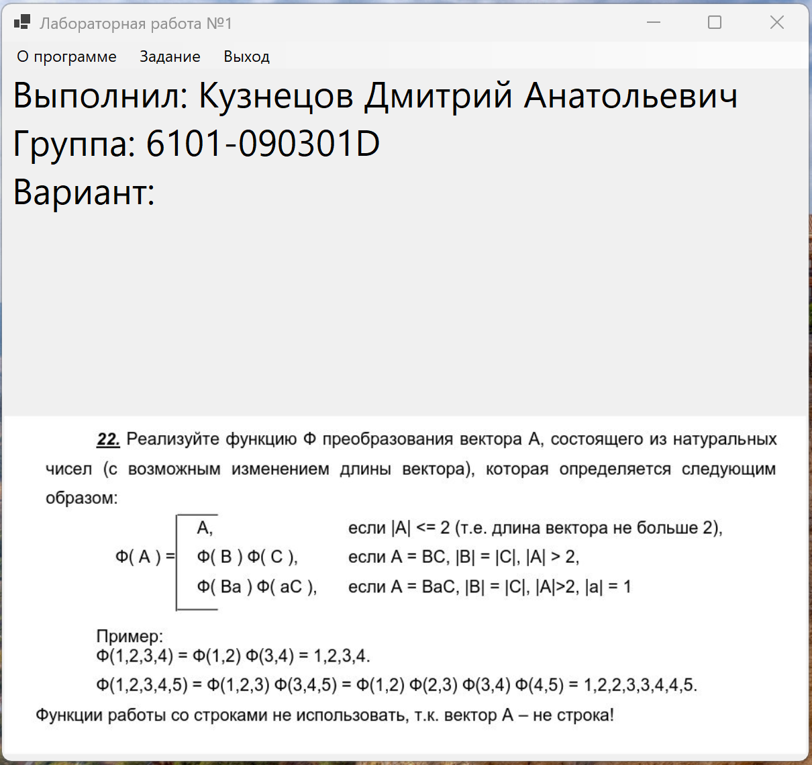
2. Задание:
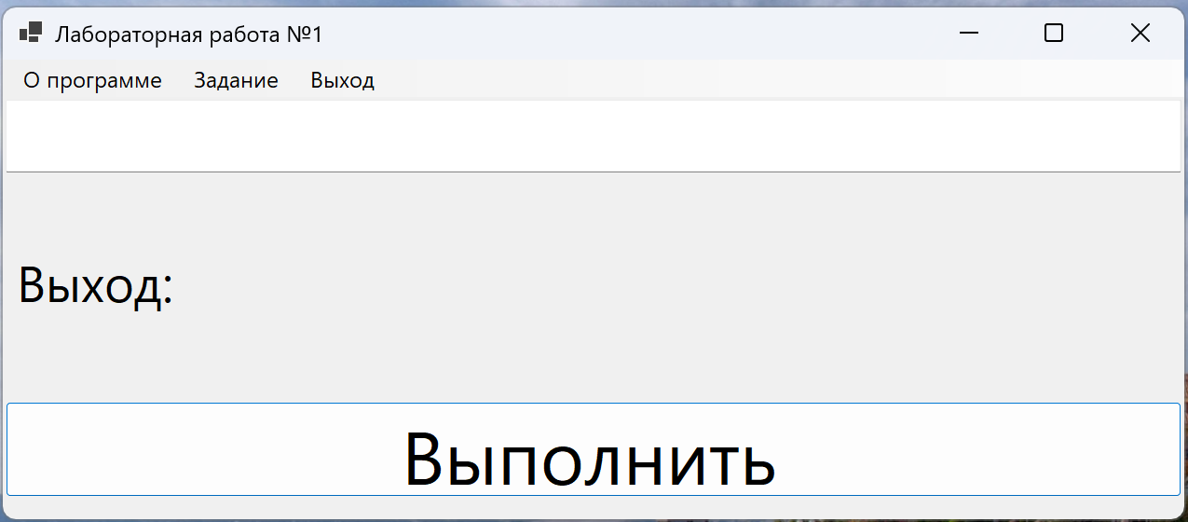
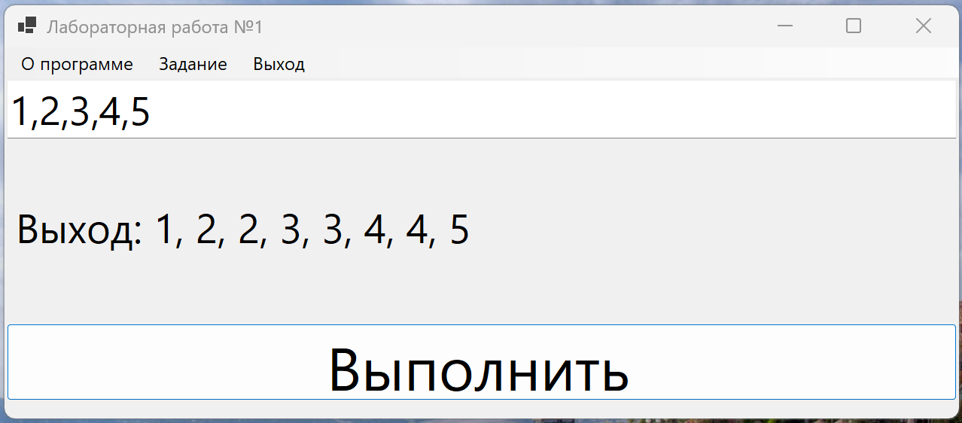
3. Выход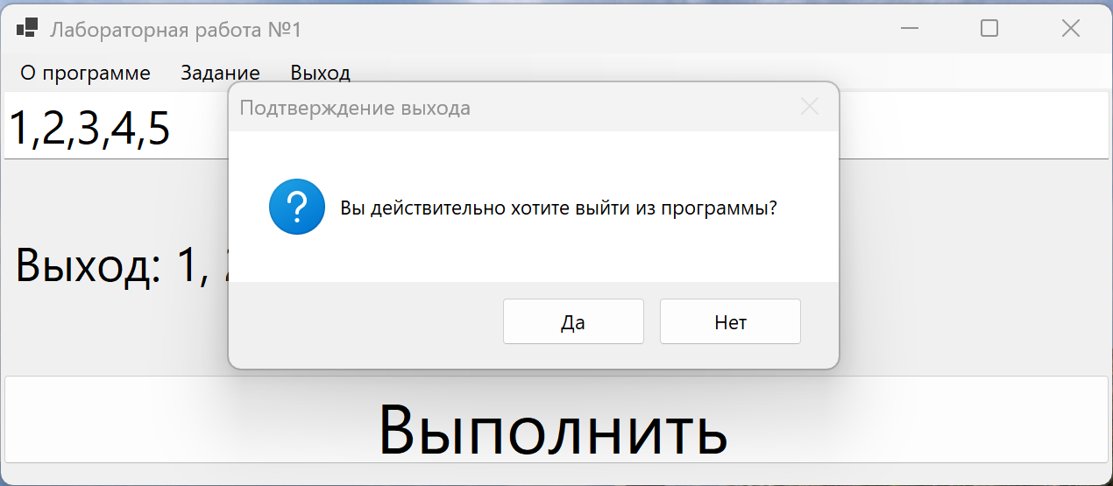

4 Трасса работы рекурсивного алгоритма
Трасса вычисление при A=1,2,3,4:
№ уровня рекурсии | Значение Вход. Пар-ра A | Содержимое стека |  | Знач-е выход. Пар-ра F | Выход из уровня
 |  | До вызова A ,F,(*) | После вызова A,B,C,F,(*)
1 | 1,2,3,4 | -,-,-,- | [1,2,3,4], , (*1*)
2 | 1,2 | [1,2,3,4], ,(*1*) | [1,2], ,(*1*)  [1,2,3,4], ,(*1*)
2 | 1,2 | [1,2], ,(*1*)  [1,2,3,4], , (*1*) | [1,2,3,4], [1,2],,(*1*) | 1,2 | (*2*)
1 | 1,2,3,4 | [1,2,3,4] [1,2],,(*1*) | -,-,-
2 | 3,4 | [1,2,3,4] [1,2],,(*1*) | [3,4], ,(*1*)  [1,2,3,4][1,2],,(*1*)
2 | 3,4 | [3,4],,(*1*)  [1,2,3,4][1,2],,(*1*) | [1,2,3,4][1,2][3,4] ,,(*1*) | 3,4 | (*2*)
1 | 1,2,3,4 | [1,2,3,4][1,2][3,4] ,,(*1*) | -,-,- | 1,2,3,4 | (*2*)

